图书山寨图书超市

交叉测试报告
——Anyway-Overload小组
编 制：耿景伯
编制日期：2009年4月14日

修改历史：*C-Create A - Add M - modify D - delete
版本号 | 日期 | 类型(C*A*M*D) | 修改者 | 摘要 | 备注
V1.0.0.0 | 2009-4-14 | C | 耿景伯 | 创建该文档

目录
1引言 3
1.1编写目的 3
1.2背景 3
1.3定义 4
1.4参考资料 4
2测试概要 4
3测试结果及发现 5
3.1代码统计 10
3.2Bug分析 12
3.3功能统计 15
4对软件功能的结论 16
4.1能力 16
4.2限制 17
4.3建议 17
5.4评价 17
6测试资源消耗 17

交叉测试分析报告

1引言

1.1编写目的
交叉测试是网站测试的重要的组成部分。为了能够进一步的提高网站的质量，以及核实所有的功能是否完善，发现潜在的隐患，特编写此单元测试分析报告。主要适用于测试人员、开发人员及验收老师阅读

1.2背景
说明：
- 被测试软件系统的名称；
- 该软件的任务提出者、开发者、用户及安装此软件的计算中心，指出测试环境与实际运行环境 之间可能存在的差异以及这些差异对测试结果的影响。
网站名称： | 图书山寨（主题：网站书城）
网站开发： | Anywayoverload小组
测试环境： | 个人PC，CPU奔3或以上
浏览器： | IE6.0或以上及IE内核浏览器（遨游，搜狗，世界之窗等）
备注： | 由于浏览器的差别可能会造成网页的排版有一定的差异

1.3定义
列出本文件中用到的专问术语的定义和外文首字母组词的原词组。
A级错误 | 致命级，灾难性的、有严重后果的
B级错误 | 严重级，危险的影响
C级错误 | 一般级，普通的影响
D级错误 | 提示级，次要的影响

1.4参考资料
1、图书山寨需求分析
2、图书山寨单元测试报告
3、图书山寨测试计划
4、图书山寨详细设计
5、部分网络资源（www.google.cn）
6、图书山寨单元测试报告

2测试概要
交叉测试中，测试过程主要由两部分组成。
首先，随即交叉相互验证模块设计，做好数据统计（已经完成），以交叉测试报告的结果返回，在测试的过程中，务必按照《图书山寨测试标准进行》，由Anywayoverload小组测试经理负责管理，全体组员负责监督；
之后，由测试经理负责对交叉测试进行总结。为下一步的集成测试做好准备。
在交叉测试中，尤其要做好数据的统计，因为只有当Bug数收束的时候，才能判定网站可以发布。
在每个模块的单元测试中，数据统计包括
- Bug统计
- 测试发现的事实
- 原因分析
（详见各个模块的单元测试报告）
良好的测试是网站如期发布的必要保障！

3测试结果及发现

3.1Bug分析
在交叉测试中，对Bug进行的详细的分析和统计。
以下是在单元测试和交叉测试中，各个模块中，各种类型Bug的统计
【单元测试的Bug统计】
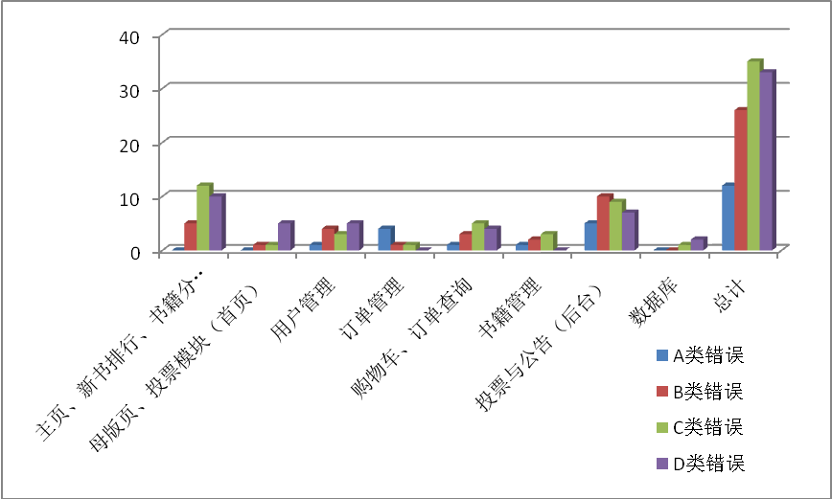
【交叉测试中的Bug统计】
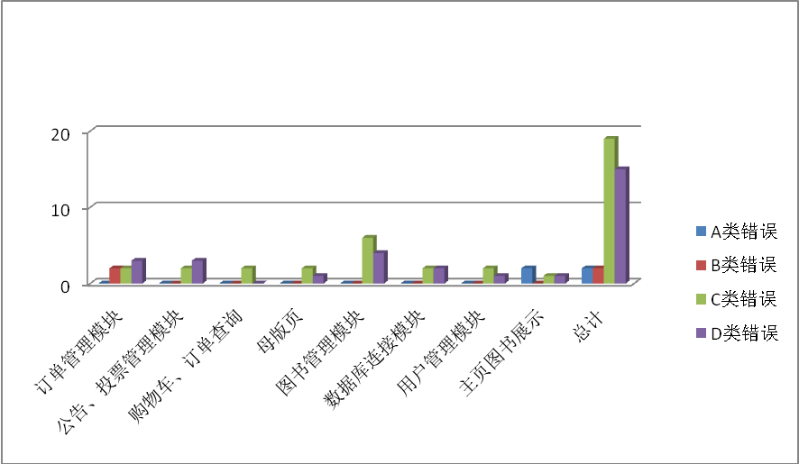
由这两张图的比较可以得出，在单元测试中的大部分的Bug得到了有效的修复。致命性的Bug和严重性的Bug数量大幅度减少。
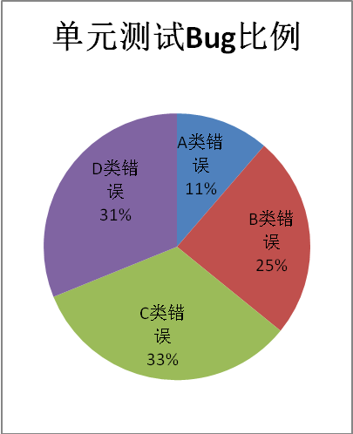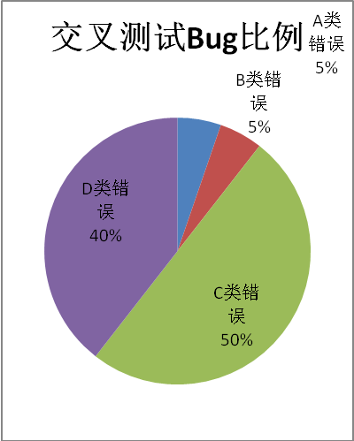
单元测试中发现Bug-106个，交叉测试中发现Bug-38个
以下是Bug在模块中的分布：
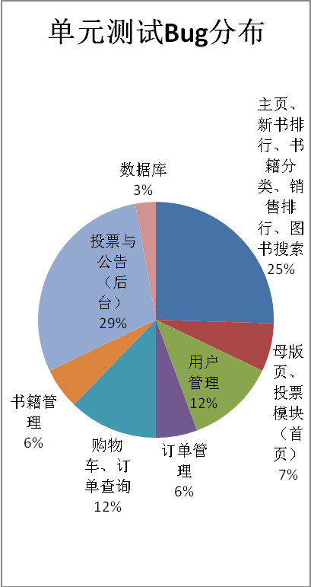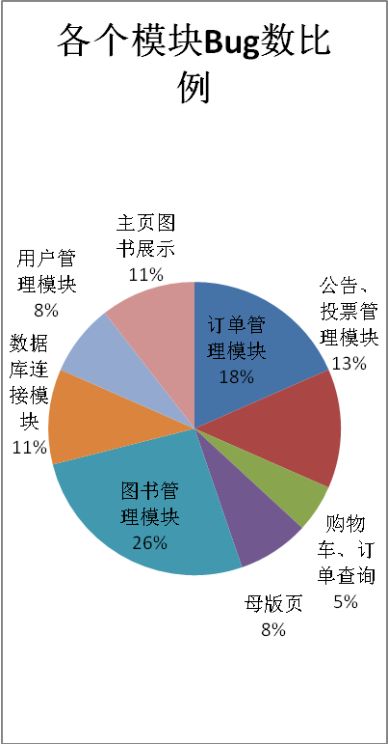
由统计可以得知：在单元测试的过程中，图书管理模块和订单管理模块的测试不是很严格。在交叉测试中，这两个模块几乎占了将近一般的Bug数。
以下是Bug的发生阶段：
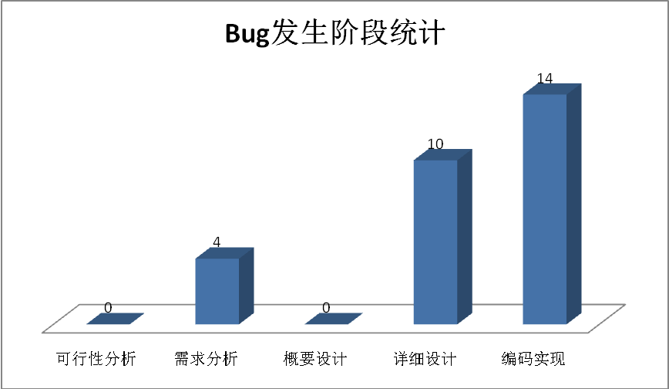
由图可知：Bug主要出现在详细设计和编码实现阶段。在以后的开发中要加强管理。这问题在单元测试中就所有发现。同时也进一步的说明，在项目的开发中，非常有必要加强编程的规范管理，以及详细设计的审核。

导致Bug发生原因的统计：
a类原因——对需求分析、设计等理解不够
b类原因——技术不过关
c类原因——未详细考虑交互性
d类原因——没有考虑网站数据的安全性
e类原因——设计不够严谨
f类原因——其它

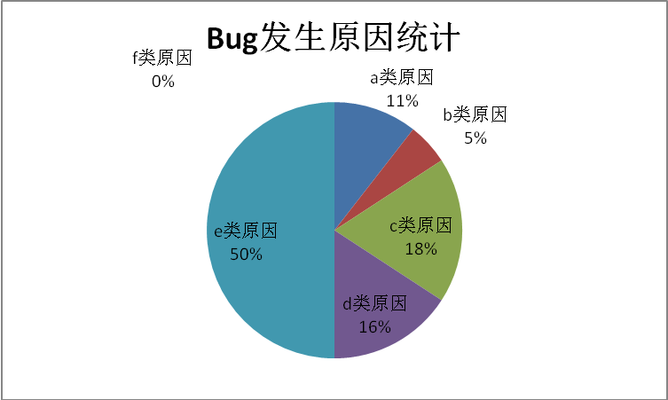
由以上两图：设计问题和交互性问题是造成Bug的主因。通过此图进一步的说明了加强详细设计审核的必要性。

4对软件功能的结论

4.1能力
根据各部分的交叉测试结果及相应的数据统计，网站完成了大部分的功能。对于常规操作以及一些非常规的操作都可以做出相应的正确的反映。个别问题还有待修改。
交互性较单元测试时有了很大的提高。
由于使用了统一的母版，但是在表单的样式上，没有得到统一。
网站没有采取必要的安全性措施。

4.2限制
大多数的数据输入框都已经加入了长度限制，但是提示不明显。
没有安全性措施保障，在实际的网络环境中，生产能力未知。

4.3建议
根据单元测试报告，提出以下建议。
  - 加入数据库异常捕获语句，在数据库错误的时候避免弹出直接弹出数据库报错页面
  - 在较明显位置显示用户当前处于哪一页，总共有几页等。
  - 修正分类无书籍时的BUG，加上提示信息。
  - 错误信息的提示设计更完善
  - 去掉主页模版的时钟功能。
  - 更改分类模版标题为书籍分类。
  - 更改搜索栏默认enter响应。

5.4评价
到达预定的目标，可以进行到下一阶段。

6测试资源消耗
交叉测试报告，由组员完成，在2009-4-5 到 2009-4-7之中完成，参与人员包括Anywayoverload小组的所有成员；
交叉测试报告总结，有耿景伯完成，耗时20个小时。

